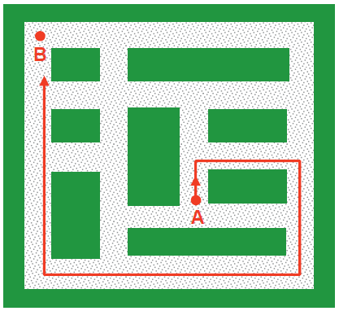
1) Μία από τις πολλές διαδρομές του Ιάσονα έχει 4 δεξιές στροφές, όπως δείχνει η εικόνα. Παρατηρούμε ότι δεν υπάρχει διαδρομή με 3 δεξιές στροφές γιατί αυτές θα έφερναν τον προσανατολισμό του, διαδοχικά, προς →,↓,← ενώ θέλουμε να καταλήξει σε ↑. Άρα ο ελάχιστος αριθμός δεξιών στροφών είναι 4.

2) Κάθε χρόνο το άθροισμα των ηλικιών των τριών παιδιών αυξάνει κατά 1+1+1=3 χρόνια. Σε τρία χρόνια θα αυξηθεί κατά 3 × 3 = 9 χρόνια, οπότε το άθροισμά τους θα γίνει 31+9=40.

3) Αφού το άθροισμα των ψηφίων των μονάδων είναι 3=1+1+1, σημαίνει ότι και οι τρεις αριθμοί έχουν 1 ως ψηφίο μονάδων. Δηλαδή οι τρεις αριθμοί έχουν, γενικά, τη μορφή **1 ή *1 ή 1 όπου τα * είναι 0 ή 1. Αφού στο άθροισμα των δεκάδων δεν έχουμε κρατούμενα (το άθροισμα είναι το πολύ 3), και οι εκατοντάδες έχουν άθροισμα 2, σημαίνει ότι δύο από τους αριθμούς έχουν ως ψηφίο των εκατοντάδων το 1 και είναι της μορφής 1*1. Τέτοιοι αριθμοί είναι μόνο δύο, ο 111 και 101. Επειδή, σύμφωνα με το πρόβλημα, οι τρεις αριθμοί είναι διαφορετικοί, σημαίνει ότι ο ένας είναι ο 111 και ο άλλος ο 101. Το άθροισμα τους είναι 111+101=212, οπότε ο τρίτος αριθμός είναι ο 1, για να είναι το άθροισμα 213. Με άλλα λόγια οι αριθμοί που έγραψε το ρομπότ είναι οι 111, 101 και 1.

4) Τα 20 παιδιά της τάξης έχουν σκυλάκι, οπότε τα 30 − 20 = 10 δεν έχουν σκυλάκι (δηλαδή έχουν γατάκι αλλά όχι σκυλάκι). Τα 15 παιδιά της τάξης έχουν γατάκι, οπότε τα 30 −15 = 15 δεν έχουν γατάκι (δηλαδή έχουν σκυλάκι και όχι γατάκι). Συμπεραίνουμε ότι 10 + 15 = 25 παιδιά έχουν είτε σκυλάκι είτε γατάκι αλλά όχι και τα δύο. Άρα τα υπόλοιπα 30 − 25 = 5 έχουν και τα δύο.

5) 64 τετραγωνικά χιλιόμετρα
1ος τρόπος: Η κίτρινη τετράγωνη περιοχή έχει επιφάνεια 1 τετραγωνικό χιλιόμετρο οπότε αυτό μαζί με τις τρεις γειτονικές του περιοχές (πράσινες στο πάνω σχήμα) έχουν επιφάνεια 4 τετραγωνικά χιλιόμετρα. Τα τελευταία μαζί με τις τρείς γειτονικές τους περιοχές (κόκκινες στο σχήμα) έχουν επιφάνεια 4 × 4 = 16 τετραγωνικά χιλιόμετρα, οπότε το μεγάλο χωράφι έχει
επιφάνεια έχει 4 ×16 = 64 τετραγωνικά χιλιόμετρα.
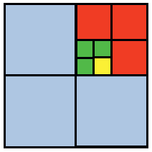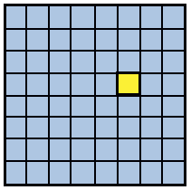
2ος τρόπος: Χωρίζουμε το μεγάλο χωράφι σε μικρές τετράγωνες περιοχές, ίσες με την κίτρινη, όπως φαίνεται στο κάτω σχήμα. Θα διαπιστώσουμε ότι οι μικρές περιοχές είναι 8 × 8 = 64 το πλήθος. Οπότε η συνολική επιφάνεια είναι 64×1=64 τετραγωνικά χιλιόμετρα.

